09.02.2024

Comunicat de presă
Campania Națională de promovare a negocierii colective în întreprinderile mici și mijlocii
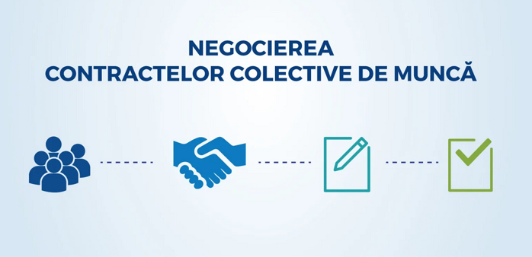

În perioada 01.02.2024-29.02.2024, la nivelul Inspecției Muncii și al inspectoratelor teritoriale de muncă se desfășoară Campania Națională de promovare a negocierii colective în întreprinderile mici și mijlocii.

Motivarea campaniei:
Constituția României recunoaște la art. 40 dreptul de asociere în sindicate, patronate și asociații profesionale, cu definirea la art. 9 a misiunii acestora de reprezentare și apărare a drepturilor și intereselor, după cum la art. 41 alin. 5) recunoaște dreptul de negociere colectivă în muncă și de aplicare a convențiilor colective.
În conformitate cu dispozițiile art. 97 alin. (1) din Legea nr 367/2022 privind dialogul social, cu modificările și completările ulterioare, negocierea colectivă este obligatorie la nivelul unităților care au cel puțin 10 angajați/lucrători.
Potrivit dispozițiilor alin. 2 al aceluiași articol, inițiativa negocierii colective aparține oricăruia dintre partenerii sociali.
De asemenea, potrivit dispozițiilor art. 108 alin. (3) din Legea nr 367/2022, în cazul în care într-o unitate nu există un contract colectiv de muncă, angajatorul sau orice altă parte îndreptățită să participe la negocierea colectivă, conform prezentei legi, poate iniția negocierea contractului colectiv de muncă în orice moment.
Negocierea colectivă are în vedere toate formele de negociere care au loc între angajator/organizația patronală, pe de o parte, și sindicat/organizația sindicală sau reprezentanții aleși ai angajaților/lucrătorilor, după caz, de cealaltă parte, care urmăresc reglementarea relațiilor de muncă ori de serviciu dintre părți, stabilirea condițiilor de muncă, precum și orice alte acorduri în probleme de interes comun.

Obiectivul campaniei este promovarea negocierii colective în întreprinderile mici și mijlocii, plecând de la principalele beneficii ale negocierii colective pentru angajați/lucrători și angajatori, respectiv:
- Avantaje angajați/lucrători: mai multă justiție socială, drepturi superioare privind condițiile de muncă și de angajare, salariile, securitatea și sănătatea în muncă, aplicarea principiului egalității de șanse și tratament, protecție suplimentară în exercitarea drepturilor legale, concilierea vieții profesionale cu cea de familie, locuri de muncă si venituri mai stabile, o influentă mai mare la locul de muncă si participarea la procesele decizionale.
- Avantaje angajatori: asigurarea păcii sociale și a unui climat de muncă favorabil performanței, productivitate și loialitate a personalului îmbunătățite, participare mai mare a forței de muncă la locul de muncă, eficacitate și planificare bugetară, rezolvarea timpurie a litigiilor

În cadrul aceste campanii la sediul Inspectoratului Teritorial de Muncă Galați a avut loc, joi 8 februarie 2024, o primă sesiune de informare și conștientizare la care au participat 20 de reprezentanți ai întreprinderilor mici și mijlocii (din care 25% administratori ai societăților comerciale), din toate domeniile de activitate, precum și un reprezentant al Consiliului Național al Patronatelor Întreprinderilor Mici și Mijlocii, filiala Galați.
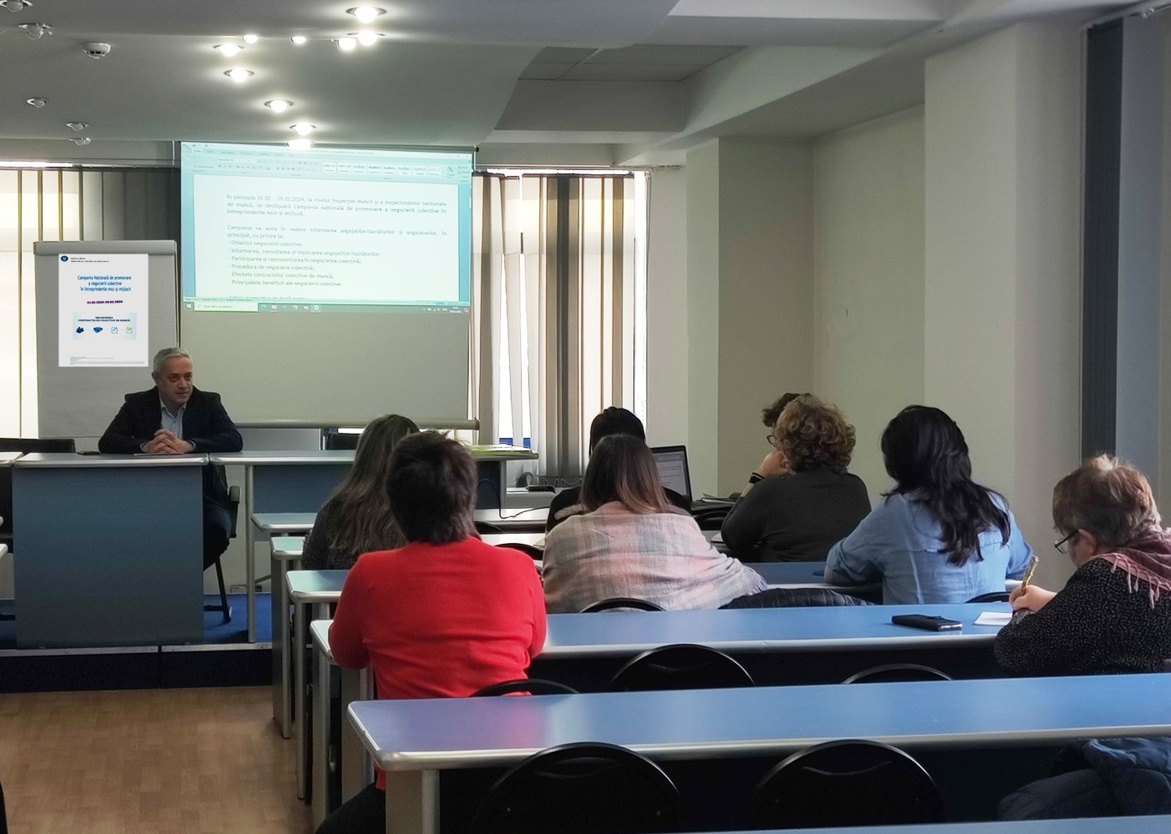
Această acțiune a fost interactivă: inspectorii de muncă au prezentat modificările legislative referitoare la negocierile colective și au răspuns la întrebările adresate de unii participanți oferindu-le lămuriri specifice domeniilor de activitate ale acestora.
Inspectoratul Teritorial de Muncă Galați are în vedere programarea, pe durata campaniei, de întâlniri, cel puțin o dată pe săptămână, cu reprezentanții întreprinderilor mici și mijlocii, din toate domeniile de activitate, precum și cu reprezentanți ai organizațiilor patronale și sindicale, urmând să comunice datele și locațiile unde se vor desfășura sesiunile de informare pe rețelele de socializare: https://www.facebook.com/itmgalati și pagina de web a instituției: https://www.inspectiamuncii.ro/web/itm-galati/

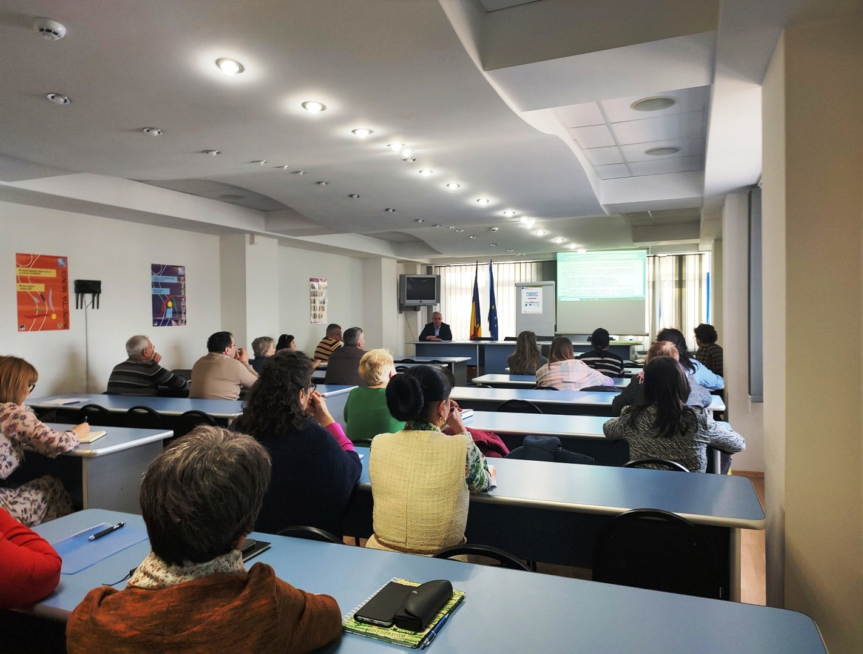
De asemenea, acțiunile de informare și conștientizare se vor realiza și cu ocazia controalelor efectuate la angajatorii din întreprinderile mici și mijlocii, astfel cum acestea sunt definite de dispozițiile Legii nr. 346/2004 privind stimularea înființării și dezvoltării întreprinderilor mici și mijlocii, cu modificările și completările ulterioare.

Bogdan - Marius TRANDAFIR

Inspector Șef

Carmen Păunica Corodeanu

Compartiment Comunicare și Relații cu Publicul

